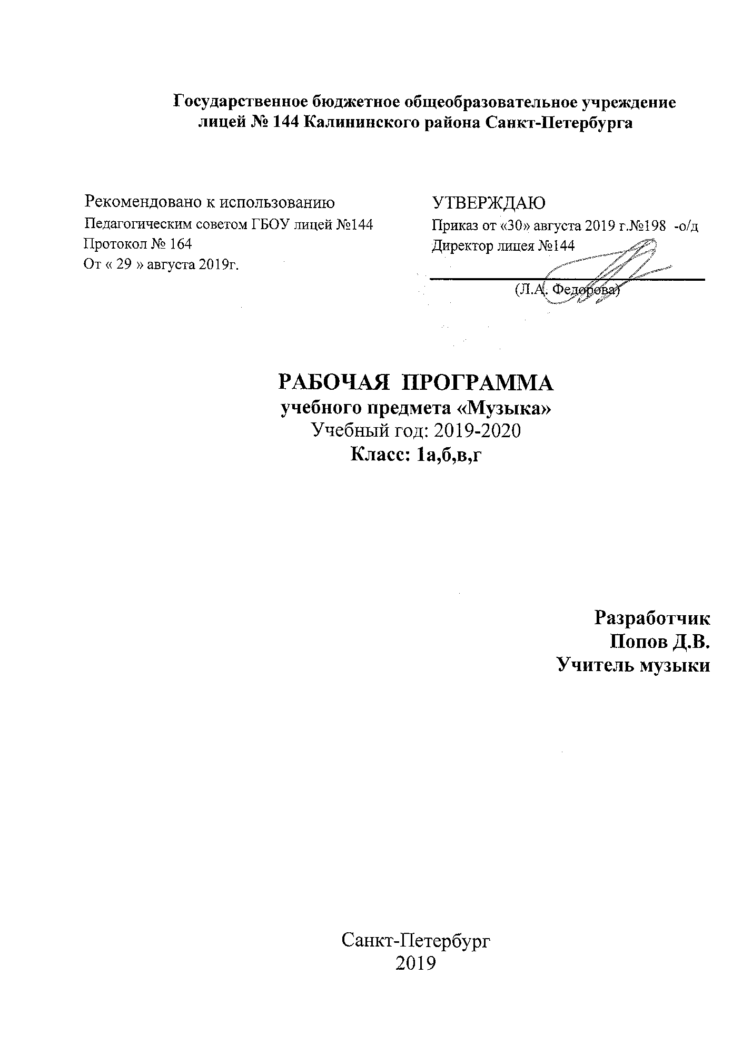

Пояснительная записка к рабочей программе по «Музыка», 1 класс

Рабочая программа учебного предметаМузыка для 1класса составлена на основе следующих документов:
- Федеральный закон от 29.12.2012 №273-ФЗ «Об образовании в Российской Федерации»
- «Федеральный компонент государственных стандартов начального общего, основного общего и среднего (полного) общего образования». Утвержден 05.03.2004 № 1089
- Федеральный перечень учебных пособий, рекомендованных (допущенных) к использованию в образовательном процессе в образовательных учреждениях, реализующих образовательные программы общего образования и имеющих государственную аккредитацию, на 2018-2019 учебный год.
- Постановление Федеральной службы по надзору в сфере защиты прав потребителей и благополучия человека и Главного государственного санитарного врача Российской Федерации от 29.12.2010 № 189 «Об утверждении СанПиН 2.4.2.2821-10 «Санитарно-эпидемиологические требования к условиям и организации обучения в общеобразовательных учреждениях».
- Приказами Минобрнауки России от 31.12.2015 г. №№ 1576, 1577, 1578 внесены изменения в федеральные государственные образовательные стандарты: ФГОС НОО, ФГОС ООО, ФГОС СОО.
- Учебный план ГБОУ лицея №144 на 2019-2020 учебный год.
- Программы «Музыка. 1-7 классы» для обучающихся 1 классов общеобразовательных учреждений автора (под редакцией) Е. Д. Критской, Г. П. Сергеевой, Т. С. Шмагиной,М.: Просвещение, 2011г.

Для реализации Рабочей программы используется учебно-методический комплект, включающий:
1. Учебник «Музыка» 1 класс Е.Д. Критская, Г.П. Сергеева, Т.С. Шмагина Просвещение 2015
2. Методическое пособие Е.Д. Критская, Г.П. Сергеева «Уроки музыки». Просвещение 2015

Место учебного предмета в учебном плане

Учебный предмет «Музыка» относится к образовательной области «Искусство»
В соответствии с Базисным учебным планом начального общего образования в 1 классе на учебный предмет «Музыка» отводится 33 часа (из расчета 1 час в неделю), во 2-4 классах-34 часа (из расчета 1 час в неделю). Всего за 4 года — 135 часов.

Основными формами контроля знаний, умений и навыков учащихся являются: анализ и оценка учебных, учебно-творческих и творческих работ, игровые формы, устный и письменный опрос.

Планируемые предметные результаты

Личностные, метапредметные и предметные результаты освоения программы по учебному предмету «Музыка» формулируются в соответствии со Стандартом с учетом специфики содержания программы.
Личностные результаты отражаются в индивидуальных качественных свойствах учащихся, которые они должны приобрести в процессе освоения программы по учебному предмету «Музыка»:
- чувство гордости за свою Родину, российский народ и историю России, осознание своей этнической и национальной принадлежности на основе изучения лучших образцов фольклора, шедевров музыкального наследия русских композиторов, музыки русской православной церкви, различных направлений современного музыкального искусства России;
- целостный, социально - ориентированный взгляд на мир в его органичном единстве и разнообразии природы, культур, народов и религий на основе сопоставления произведений русской музыки и музыки других стран, народов, национальных стилей;
- уважительное отношение к культуре других народов;
- развитие мотивов учебной деятельности и личностного смысла учения;
- формирование этических чувств, доброжелательности и эмоционально – нравственной отзывчивости, понимания и сопереживания чувствам других людей;
- развитие музыкально – эстетического чувства, проявляющего себя в эмоционально – ценностном отношении к искусству, понимании его функций в жизни человека и общества.
Метапредметные результаты отражаются в овладении ключевыми способностями, составляющими основу умения учиться, которые обучающиеся должны приобрести в процессе освоения программы по учебному предмету «Музыка»:
- овладение способностями принимать и сохранять цели и задачи учебной деятельности, поиска средств ее осуществления в разных формах и видах музыкальной деятельности;
- освоение способов решения проблем творческого и поискового характера в процессе восприятия, исполнения, оценки музыкальных сочинений;
- формирование умения планировать, контролировать и оценивать учебные действия в соответствии с поставленной задачей и условиями ее реализации в процессе изучения музыки;
- освоение начальных форм познавательной и личностной рефлексии, формирование позитивной самооценки своих музыкально – творческих возможностей;
- овладение навыками смыслового прочтения содержания «текстов» различных музыкальных стилей и жанров в соответствии с целями и задачами деятельности;
- приобретение умения осознанного построения речевого высказывания о содержании, характере, особенностях музыкального языка разных эпох, творческих направлений в соответствии с задачами коммуникации;
- формирование умения составлять тексты, связанные с размышлениями о музыке и личностной оценкой ее содержания, в устной и письменной форме;
- овладение логическими действиями сравнения, анализа, синтеза, обобщение, установления аналогий в процессе интонационно – образного и жанрового, стилевого анализа музыкальных сочинений и других видов музыкально – творческой деятельности;
- умение осуществлять информационную, познавательную и практическую деятельность с использованием различных средств информации и коммуникации (включая пособия на электронных носителях, обучающие музыкальные программы, цифровые образовательные ресурсы, мультимедийные презентации и т.д.).
Предметные результаты отражаются в специфических представлениях, знаниях и умениях, которые обучающиеся должны приобрести в процессе освоения программы по учебному предмету «Музыка»
  - представление о роли музыки в жизни человека, в его духовно – нравственном развитии;
  - общее представление о музыкальной картине мира;
  - представление об интонационной природе музыки;
  - представление о триедином значении музыкальной деятельности композитора, исполнителя и слушателя;
  - понимание особенности взаимодействия музыки с другими видами искусства;
  - знание основных закономерностей музыкального искусства на примере изучаемых музыкальных произведений;
  - знание известных музыкантов-исполнителей и исполнительских коллективов;
  - умение воспринимать музыку и выражать свое отношение к музыкальным произведениям;
  - умение эмоционально и осознанно относиться к музыке различных направлений: фольклору, музыке религиозной, классической и современной, понимать содержание, интонационно – образный смысл произведений разных жанров и стилей;
  - умение воплощать музыкальные образы при создании театрализованных и музыкально – пластических композиций.

Содержание учебного предмета «Музыка»

Данный элемент программы разработан на основе авторской программы «Музыка. 1-4 классы» Е. Д. Критской, Г. П. Сергеевой, Т. С. Шмагиной и содержит названия тематических разделов, основные изучаемые вопросы, содержание музыкального материала, возможные виды самостоятельной работы обучающихся, формируемые универсальные учебные действия. Согласно программе формирования универсальных учебных действий у обучающихся на ступени начального общего образования учебный предмет «Музыка» обеспечивает формирование личностных, коммуникативных, познавательных действий.
1 класс
Содержание программы первого года делится на два раздела: “Музыка вокруг нас” (посвящены музыке и ее роли в повседневной жизни человека) и второго полугодия “Музыка и ты” (знакомство с музыкой в широком культурологическом контексте). Обучающиеся должны почувствовать, осознать и постичь своеобразие выражения в музыкальных произведениях чувств и мыслей человека, отображения окружающего его мира.
Раздел 1. «Музыка вокруг нас» (16 часов)
Музыка и ее роль в повседневной жизни человека. Песни, танцы и марши — основа многообразных жизненно-музыкальных впечатлений детей. Музыкальные инструменты.
Музы водят хоровод. Мелодия – душа музыки. Образы осенней природы в музыке. Словарь эмоций. Музыкальная азбука. Музыкальные инструменты: свирель, дудочка, рожок, гусли, флейта, арфа. Звучащие картины. Русский былинный сказ о гусляре Садко. Музыка в праздновании Рождества Христова. Музыкальный театр: балет.
Первые опыты вокальных, ритмических и пластических импровизаций. Выразительное исполнение сочинений разных жанров и стилей. Выполнение творческих заданий, представленных в рабочих тетрадях.
Раздел 2. «Музыка и ты» (17 часов)
Музыка в жизни ребенка. Своеобразие музыкального произведения в выражении чувств человека и окружающего его мира. Интонационно-осмысленное воспроизведение различных музыкальных образов. Музыкальные инструменты. Образы родного края. Роль поэта, художника, композитора в изображении картин природы (слова- краски-звуки). Образы утренней и вечерней природы в музыке. Музыкальные портреты. Разыгрывание музыкальной сказки. Образы защитников Отечества в музыке. Мамин праздник и музыкальные произведения. Своеобразие музыкального произведения в выражении чувств человека и окружающего его мира. Интонационно-осмысленное воспроизведение различных музыкальных образов. Музыкальные инструменты: лютня, клавесин, фортепиано, гитара. Музыка в цирке. Музыкальный театр: опера. Музыка в кино. Афиша музыкального спектакля, программа концерта для родителей.

